|  |  |  |  |  |  |  |  |  |  |  |
| --- | --- | --- | --- | --- | --- | --- | --- | --- | --- | --- |
| |  |  |  | | --- | --- | --- | |  |  |  | | МИНОБРНАУКИ РОССИИ | | | | Федеральное государственное бюджетное образовательное учреждение  высшего образования  **«МИРЭА – Российский технологический университет»**  **РТУ МИРЭА** | | |   Институт Информационных технологий | |
|  | |
| Кафедра Корпоративных Информационных Систем | |
|  | |
|  | |

|  |  |  |  |
| --- | --- | --- | --- |
| **ОТЧЕТ ПО ПРОЕКТНОЙ РАБОТЕ № 2**  на тему  **«Технологии тестирования программного обеспечения»** | | | |
| **по дисциплине** | | | |
| **«**Системная и Программная Инженерия**»**  **Тема проекта: «Многопользовательская игра «Tower battle»»** | | | |
|  | | | |
| Выполнили студенты группы  ИКБО-09-18,  ИКБО-08-18,  ИКБО-17-18. | | *Валяев Д.А,*  *Андреев И.К.,*  *Ахметов Д.Б.,*  *Корчиков М.Д.* | |
| Принял | | Копылова А.В. ассистент кафедры | |
| Отчет выполнен | «__»_______2020 г. | |  | |
|  |  | |  | |
| «Зачтено» | «__»_______2020 г. | |  | |

Москва 2020

**Описание практической работы**

1. **Матрица Требований**

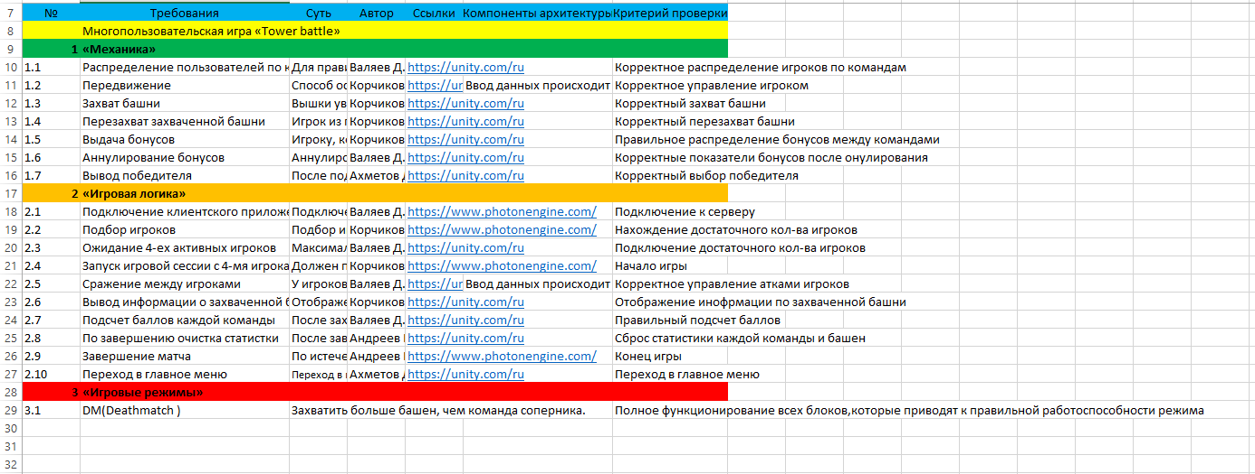

Рис 1. Матрица требований

1. **Матрица соответствия требований**

Матрица соответствия требований (Requirements Traceability Matrix)Это двумерная таблица, содержащая соответствие функциональных требований (functional requirements) продукта и подготовленных тестовых сценариев (test cases). В заголовках колонок таблицы расположены требования, а в заголовках строк — тестовые сценарии. На пересечении —

отметка, означающая, что требование текущей колонки покрыто тестовым сценарием текущей строки. Матрица обычно хранится в виде электронной таблицы.

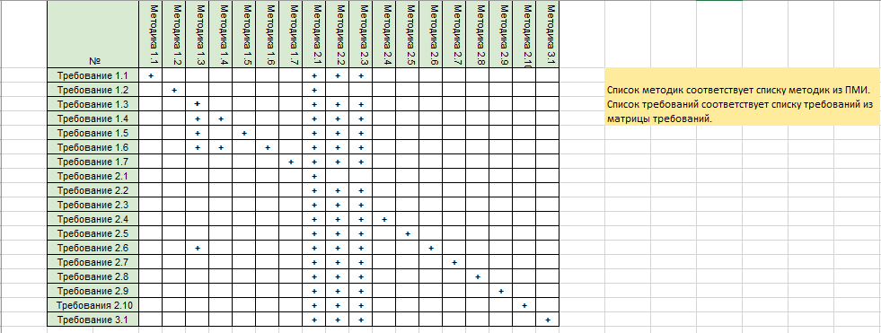

Рис 2. Матрица соответствия требований

1. Сценарий тестирования ПМИ(Пункт№6 в PMI)

Нумерация сохраниться, как и в файле PMI

### **Методика проведения проверки механики «Распределение пользователей по командам»**

1. Автор(Author) - Валяев Данила, Корчиков Михаил, Андреев Иван, Ахметов Данила.
2. Приоритет(Priority) – высокий
3. Название/модуль/версия продукта (Component/Version) - beta 0.1
4. Предварительные условия – пользователи должны быть готовы войти в игру (быть онлайн).
5. Шаги:
6. Запустить игру.
7. Начать поиск игры.
8. Дождаться подбора игроков.
9. Ожидаемый результат (expected result) - Проверка считается успешной если будет набрано необходимое количество игроков, и их команды будут корректно распределены.

### **6.1.2 Методика проведения проверки механики «Передвижение»**

1. Автор(Author) - Валяев Данила
2. Приоритет(Priority) – Крайне высокий
3. Название/модуль/версия продукта (Component/Version) - beta 0.1
4. Предварительные условия – пользователи должен уже войти в игровую сессию.
5. Шаги:
6. Перейти в заранее заготовленную игровую сцену с персонажем игрока.
7. Запустить игру.
8. Нажать кнопки «W», «A», «S», «D».
9. Ожидаемый результат (expected result) - Проверка считается успешной если персонаж игрока при нажатии «W» передвигается вперед, при нажатии «A» передвигается влево, при нажатии «S» передвигается назад, при нажатии «D» передвигается вправо. При соприкосновении с краем экрана игрок не должен за него выходить.

### **6.1.3 Методика проведения проверки механики «Захват башни»**

1. Автор(Author) - Валяев Данила, Корчиков Михаил
2. Приоритет(Priority) – Крайне высокий
3. Название/модуль/версия продукта (Component/Version) - beta 0.1
4. Предварительные условия – пользователи должны уже войти в игровую сессию, игроки должны находиться возле башен.
5. Шаги:
6. Запустить игру.
7. Начать подбор игроков.
8. Дождаться подбора игроков.
9. Подойти на достаточное расстояние для захвата башни
10. Ожидаемый результат (expected result) -Проверка считается успешной если по истечению 10 секунд башня будет захвачена и изменит свой цвет.

### **6.1.4 Методика проведения проверки механики «Перезахват захваченной башни»**

1. Автор(Author) - Валяев Данила, Корчиков Михаил,Ахметов Данила
2. Приоритет(Priority) – Крайне высокий
3. Название/модуль/версия продукта (Component/Version) - beta 0.1
4. Предварительные условия – пользователи должны быть в игре, один из пользователей захватил чужую башню,только тогда происходит перезахват.
5. Шаги:
6. Запустить игру.
7. Начать подбор игроков.
8. Найти захваченную башню
9. Подойти на достаточное расстояние для захвата башни
10. Ожидаемый результат (expected result) -Проверка считается успешной если по истечению 10 секунд башня будет перезахвачена и изменит свой цвет.

### **6.1.5 Методика проведения проверки механики «Выдача бонусов»**

1. Автор(Author) – Иван Андреев
2. Приоритет(Priority) – Высокий
3. Название/модуль/версия продукта (Component/Version) - beta 0.1
4. Предварительные условия – должна быть захвачена башня для выдачи бонуса.
5. Шаги:
6. Запустить игру.
7. Начать подбор игроков.
8. Дождаться подбора игроков.
9. Подойти на достаточное расстояние для захвата башни
10. Ожидаемый результат (expected result) - Проверка считается успешной если после захвата башни был выдан один из бонусов (скорость перемещения или скорость захвата башен).

### **6.1.6 Методика проведения проверки механики «Аннулирование бонусов»**

1. Автор(Author) – Корчиков Михаил
2. Приоритет(Priority) – высокий
3. Название/модуль/версия продукта (Component/Version) - beta 0.1
4. Предварительные условия – пользователи должны быть в игре, потерять все башни.
5. Шаги:
6. Запустить игру.
7. Начать подбор игроков.
8. Дождаться подбора игроков.
9. Захватить одну из башен.
10. Дождаться пока башня будет перезахвачена.
11. Ожидаемый результат (expected result) - Проверка считается успешной если после перезахвата башни врагом у вас пропал бонус, выданный башней.

### **6.1.7 Методика проведения проверки механики «Вывод победителя»**

1. Автор(Author) - Валяев Данила
2. Приоритет(Priority) – высокий
3. Название/модуль/версия продукта (Component/Version) - beta 0.1
4. Предварительные условия – подсчитанные баллы.
5. Шаги:
6. Запустить игру.
7. Начать подбор игроков.
8. Дождаться подбора игроков.
9. Дождаться окончания игры.
10. Ожидаемый результат (expected result) - Проверка считается успешной если после окончания матча был выведен корректный победитель.

## **6.2 Методы проведения испытаний раздела требований «Игровая логика»**

### **6.2.1 Методика проведения проверки игровой логики «Подключение клиентского приложения к серверу»**

1. Автор(Author) – Корчиков Михаил
2. Приоритет(Priority) – Крайне высокий
3. Название/модуль/версия продукта (Component/Version) - beta 0.1
4. Предварительные условия – Для стабильного подключения без подвисаний необходимо подключение к интернету.
5. Шаги:
6. Запустить игру.
7. Ожидаемый результат (expected result) - Проверка считается успешной если после запуска игры появилась возможность начать подбор игроков.

### **6.2.2 Методика проведения проверки игровой логики «Подбор игроков»**

1. Автор(Author) – Валяев Данила
2. Приоритет(Priority) – Крайне высокий
3. Название/модуль/версия продукта (Component/Version) - beta 0.1
4. Предварительные условия – должна быть платформа Windows.
5. Шаги:
6. Запустить игру.
7. Начать подбор игроков.
8. Дождаться подбора игроков.
9. Ожидаемый результат (expected result) - Проверка считается успешной если при подключении новых игроков их персонажи начинают появляться на игровой карте.

### **6.2.3 Методика проведения проверки игровой логики «Ожидание 4-ех активных игроков»**

1. Автор(Author) - Валяев Данила, Корчиков Михаил, Андреев Иван, Ахметов Данила.
2. Приоритет(Priority) – Крайне высокий
3. Название/модуль/версия продукта (Component/Version) - beta 0.1
4. Предварительные условия – должно быть 2-4 игроков в сети.
5. Шаги:
6. Запустить игру.
7. Начать подбор игроков.
8. Дождаться пока подключаться все 4 игрока.
9. Ожидаемый результат (expected result) - Проверка считается успешной если подключении 4-х игроков начинается игра.

### **6.2.4 Методика проведения проверки игровой логики «Запуск игровой сессии с 4-мя игроками»**

1. Автор(Author) – Валяев Данила, Корчиков Михаил, Андреев Иван, Ахметов Данила.
2. Приоритет(Priority) – Крайне высокий
3. Название/модуль/версия продукта (Component/Version) - beta 0.1
4. Предварительные условия – для стабильного запуска с устройство должно соответствовать минимальным требованиям и иметь стабильное подключение к интернету.
5. Шаги:
6. Запустить игру.
7. Начать подбор игроков.
8. Дождаться подбора игроков.
9. Ожидаемый результат (expected result) - Проверка считается успешной если игроки были подобраны, команды корректно сформированы, и игра началась.

### **6.2.5 Методика проведения проверки игровой логики «Сражения между игроками»**

1. Автор(Author) – Валяев Данила, Корчиков Михаил, Андреев Иван, Ахметов Данила.
2. Приоритет(Priority) – Крайне высокий
3. Название/модуль/версия продукта (Component/Version) - beta 0.1
4. Предварительные условия – игроки должны находиться в игровой сессии.
5. Шаги:
6. Запустить игру.
7. Начать подбор игроков.
8. Дождаться подбора игроков.
9. Найти на карте игрока и атаковать его.
10. Ожидаемый результат (expected result) - проверка считается успешной если при достаточном количестве ударов игрок был возвращен обратно на базу.

### **6.2.6 Методика проведения проверки игровой логики «Вывод информации о захваченной башни»**

1. Автор(Author) – Корчиков Михаил
2. Приоритет(Priority) – высокий
3. Название/модуль/версия продукта (Component/Version) - beta 0.1
4. Предварительные условия – все игроки должны быть в игровой сессии.
5. Шаги:
6. Запустить игру.
7. Начать подбор игроков.
8. Дождаться подбора игроков.
9. Захватить или дождаться захвата башни.
10. Ожидаемый результат (expected result) - Проверка считается успешной если при захвате башни на пользовательском интерфейсе изменился цвет башни.

### **6.2.7 Методика проведения проверки игровой логики «Подсчет баллов каждой команды»**

1. Автор(Author) – Валяев Данила
2. Приоритет(Priority) – высокий
3. Название/модуль/версия продукта (Component/Version) - beta 0.1
4. Предварительные условия – пользователи, которые захватили башни.
5. Шаги:
6. Запустить игру.
7. Начать подбор игроков.
8. Дождаться подбора игроков.
9. Дождаться окончания игры.
10. Ожидаемый результат (expected result) - Проверка считается успешной если по окончанию игры были корректно посчитаны баллы команды.

### **6.2.8 Методика проведения проверки игровой логики «По завершению очистка статистки»**

1. Автор(Author) – Иван Андреев
2. Приоритет(Priority) – высокий
3. Название/модуль/версия продукта (Component/Version) - beta 0.1
4. Предварительные условия – завершенный матч.
5. Шаги:
6. Запустить игру.
7. Начать подбор игроков.
8. Дождаться подбора игроков.
9. Дождаться окончания игры.
10. Ожидаемый результат (expected result) - Проверка считается успешной если по окончанию игры была очищена статистика игрового поля и башен.

### **6.2.9 Методика проведения проверки игровой логики «Завершение матча»**

1. Автор(Author) – Ахметов Данила
2. Приоритет(Priority) – высокий
3. Название/модуль/версия продукта (Component/Version) - beta 0.1
4. Предварительные условия – все игроки находятся в матче.
5. Шаги:
6. Запустить игру.
7. Начать подбор игроков.
8. Дождаться подбора игроков.
9. Дождаться окончания игры.
10. Ожидаемый результат (expected result) - Проверка считается успешной если по окончанию игры была очищена статистика игрового поля и башен.

### **6.2.10 Методика проведения проверки игровой логики «Переход в главное меню»**

1. Автор(Author) – Ахметов Данила
2. Приоритет(Priority) – высокий
3. Название/модуль/версия продукта (Component/Version) - beta 0.1
4. Предварительные условия – окончание игровой сессии.
5. Шаги:
6. Запустить игру.
7. Начать подбор игроков.
8. Дождаться подбора игроков.
9. Дождаться окончания игры.
10. Дождаться результатов игры.
11. Ожидаемый результат (expected result) - Проверка считается успешной если после вывода информации о победители все игроки перешли в главное меню.

## **6.3 Методы проведения испытаний раздела требований «Игровые режимы»**

### **6.3.1 Методика проведения проверки игрового режима «DM(Deathmath)»**

1. Автор(Author) – Валяев Данила, Корчиков Михаил, Андреев Иван, Ахметов Данила.
2. Приоритет(Priority) – высокий
3. Название/модуль/версия продукта (Component/Version) - beta 0.1
4. Предварительные условия – Игроки должны быть готовы к запуску игровой сессии.
5. Шаги:
6. Запустить игру.
7. Начать подбор игроков.
8. Дождаться подбора игроков.
9. Ожидаемый результат (expected result) - Проверка считается успешной если после нажатия всех описанных в методике кнопок игра корректно открывает необходимую игровую сцену.